目录说明
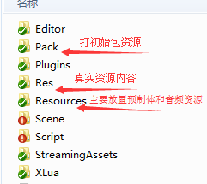
在Editor目录里：
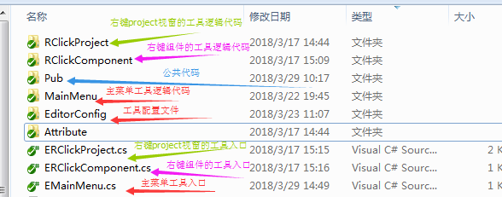
在Res目录里：
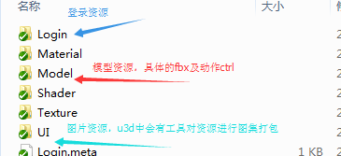

Resources目录中：
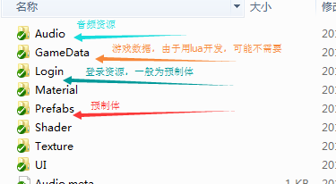
其他没有标记的目录，可不用理会，也不要修改！！！

Script目录中：
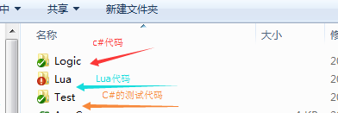

Lua目录中：
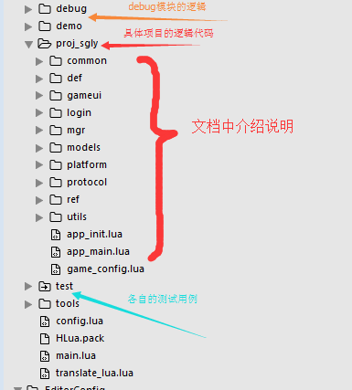

Common中存放通用类或一些基础类。
Def中存放一些定义类型，如果消息，ui的id, 一些枚举等。
Gameui主要是存放通用的ui控件。
Login为登录模块。
Mgr为一些通用的管理类
Models为各游戏模块，比如聊天、好友、宠物等……写逻辑的同事，主要关注的目录。
Platform为一些平台接口，暂时为空
Protocol为网络消息结构，主要为工具生成，程序员不能改写！
Ref为引用数据，由策划填表，工具生成，程序员不能改写！
Utils为工具类目录

Lua逻辑配置说明:
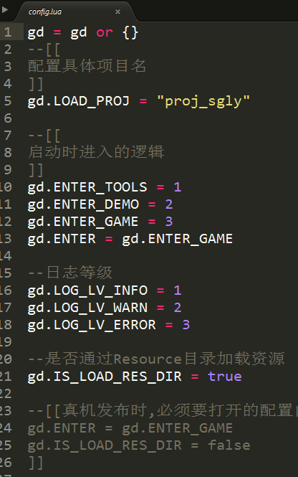
gd.IS_LOAD_RES_DIR这个配置决定加载的资源是加载ab还是直接从resource中加载。

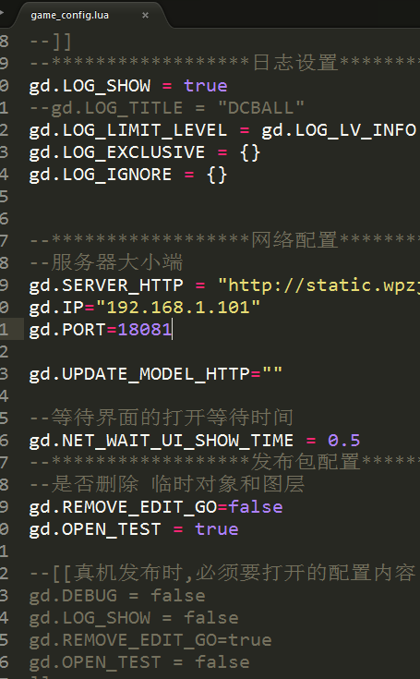
这里主要关注是日志的设置，
gd.LOG_EXCLUSIVE决定只显示什么日志
gd.LOG_IGNORE决定过滤什么日志
gd.OPEN_TEST决定是否运行测试模块

以上的两个配置文件，一般情况下不要提交svn!!!!

Lua全局变量说明:
gp -- lua中全局类所在
gs -- c#转lua的内容
gd -- lua中定义信息
ENT -- lua本地消息ID集合
GOP -- 网络消息ID集合
UD -- 窗口UI的ID集合
MOD -- 模块的ID集合

Lua个别文件说明:
translate_lua：c#到lua的快捷配置转换，如有需要可扩展。
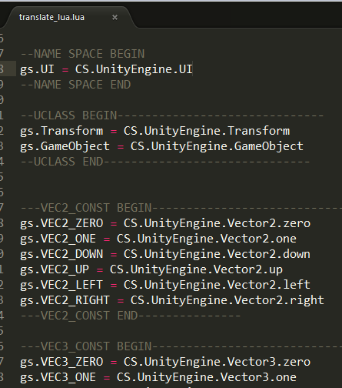
ui_factory：游戏所有标准UI控件打开和关闭的地方。
eg:
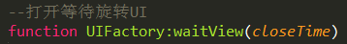
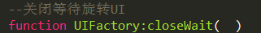
后续不断添加
const_def：游戏比较常用的枚举或常量定义的地方。
eg:
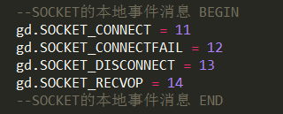
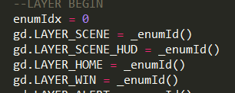
model_register：游戏模块的注册地方。
eg:
--Demo模块
MOD.DEMO = bindIdModel("models/demo/demo_model")
这里定义一个demo模块的key为DEMO,
注册"models/demo/demo_model"文件为DEMO模块

Lua中常用及比较重要的方法说明:
类的定义
local BaseWin = class("BaseWin")
定义一个名叫BaseWin 的类
当类的要实例化一个对象时，会自动调用构造函数
所以有一些初始化的需求时，可以在构造函数中编写
类的继承
local BaseWin = loadLuaFile ("common/base/base_win")
local WaitingUI = class("WaitingUI", BaseWin)
这里呼出BaseWin类
定义一个继承于BaseWIn的WaitingUI 类

游戏中时间使用说明
如果是跟服务器或网络无关的时间，可以用os.time()返回的是秒
否则要用以下方法：
gs.ServerTimeMgr:GetSTime() 返回的是秒
gs.ServerTimeMgr:GetMSTime() 返回的是毫秒

gp.TickMgr:getDeltaTime() 获取每帧的时间间隔
gp.TickMgr:getTickCount() 获取帧次
定时器说明
--[[_s
@todo: 延迟调用
@param: delayTime 延迟的时间,单位是秒
@param: callback 延迟的回调方法
@param: ... 可以带多个回调的参数
@return: 返回序列号, 用于取消调用的
]]
local sn = gp.TickMgr:delayCall(delayTime, callback, ...)
--[[_s
@todo: 取消延迟调用
@param: sn delayCall返回的序列号
@return: void
]]
gp.TickMgr:stopDelayCall(sn)

--[[_s
注册帧回调,注册后会每帧调用target类内的tick方法
]]
gp.TickMgr:register( target )
--[[_s
注销帧回调
]]
gp.TickMgr:unRegister( target )

--[[_s
@todo: 循环调用
@param: delayTime 延迟多少时间开始回调,单位是秒
@param: interval 循环调用的间隔
@param: callback 循环的回调方法
@param: ... 可以带多个回调的参数
@return: 返回序列号, 用于取消调用的
]]
gp.TickMgr:loopCall( delayTime, interval, callback, ... )
--[[_s
@todo: 取消循环调用
@param: sn loopCall返回的序列号
@return: void
]]
gp.TickMgr:stopLoopCall( sn )

以上方法都是一一对应的，有调用，有取消，紧记！！！

Lua中的对象池, 这是普通性能的重要因素, 必须善用!!
@todo: 从缓存池中获取对象
@param: cls 获取对象类
@param: refName 引用对象名 可以不传, 这参数主要用于debug
@return: cls的实例对象
local vo = gp.LuaPoolMgr:poolGet(cls, refName)

@todo: 回收对象
@param: sourceObj 回收的对象
@param: cls 获取对象类
@param: refName 引用对象名 可以不传, 这参数主要用于debug
@return: void
gp.LuaPoolMgr:poolRecover(sourceObj, cls, refName)
有获取,就要有回收, 必须配套使用!!!!

Lua中的消息使用
--[[_s
@todo: 注册监听网络消息
@param: sn 监听的流水号
@param: msgId 要监听的网络消息ID
@param: handle 收到消息的处理函数
@return: void
]]
gp.MessageMgr:regAction(sn, msgId, handle)
--[[_s
@todo: 注销监听网络消息
@param: sn 监听的流水号
@param: msgId 监听的网络消息ID
@return: void
]]
gp.MessageMgr:unRegAction(sn, msgId)

--[[_s
@todo: 注册监听本地消息
@param: sn 监听的流水号
@param: eventId 要监听的本地消息ID
@param: handle 收到消息的处理函数
@return: void
]]
gp.MessageMgr:regEvent(sn, eventId, handle)

--[[_s
@todo: 注销监听本地消息
@param: sn 监听的流水号
@param: eventId 监听的本地消息ID
@return: void
]]
gp.MessageMgr:unRegEvent(sn, eventId)

--[[_s
@todo: 注销监听所有消息
@param: sn 监听的流水号
@return: void
]]
gp.MessageMgr:unRegAll(sn)

--[[_s
@todo: 通过msgId发送网络消息
@param: msgId 网络消息ID
@param: msgVo 消息对象, 可为nil
@return: void
]]
gp.MessageMgr:dispatchAction(msgId, msgVo)

--[[_s
@todo: 通过eventId发送本地消息
@param: eventId 本地消息ID
@param: byteData 数据对象 即gs.ByteArray的对象, 可以为nil
@return: void
]]
gp.MessageMgr:dispatchEvent(eventId, byteData)

--[[_s
@todo: 通过eventId发送本地消息
@param: eventId 本地消息ID
@param: 基数数据类型的luaTable
@return: void
]]
gp.MessageMgr:dispatchEvent01(eventId, luaTable)

模块定义说明
所有模块的相关代码,都需要写在models目录下
模块入口文件名以model结尾
各模块各自建立目录
eg:
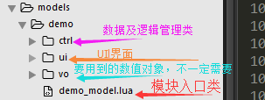
各模块入口类,必须继承BaseModel
eg:
local BaseModel = loadLuaFile ("common/base/base_model")
local DemoModel = class("DemoModel", BaseModel)

各模块都自带一个流水号, self.mc_sn请不要修改的值!!!

模块中相关的其它类, 需要通过_subClsFiles方法标志类名和路径
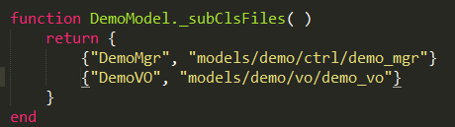
入口中有两个自动调用的方法, 用于初始数据和消息的, 请在方法里初始化.
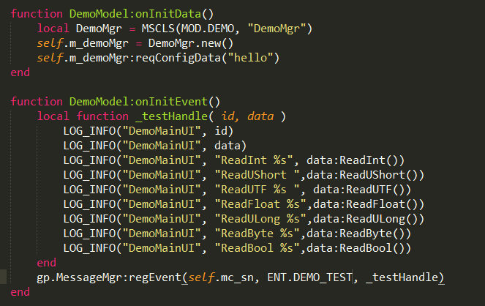

获取模块入口的方法GMOD()
local demo = GMOD(MOD.DEMO)
获取模块子类的方法MSCLS()
local DemoMgr = MSCLS(MOD.DEMO, "DemoMgr")--这里得到的是类
local mgr = DemoMgr.new()--需要实例化

UI说明
所有界面UI都必须继承BaseWin, 以下是生命周期函数和比较重要的方法。
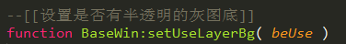
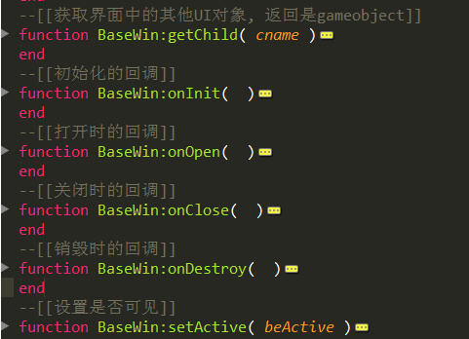

界面和预制体的关联定义
在const_ui_path.lua中
首先定义界面ID, 这里定义了DEMO_UI
之后关联预制体和lua文件的路径
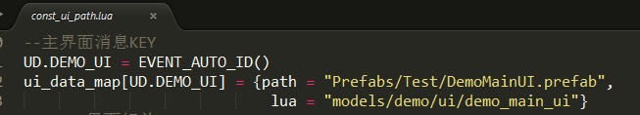

窗口的打开和关闭
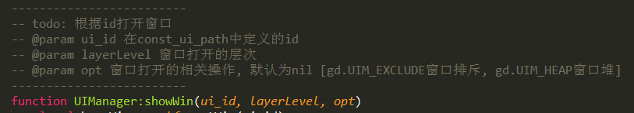
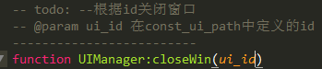
基本的UI控件，都必须在UIFactory中，实现基本的打开处理
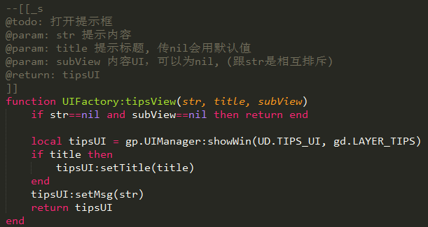
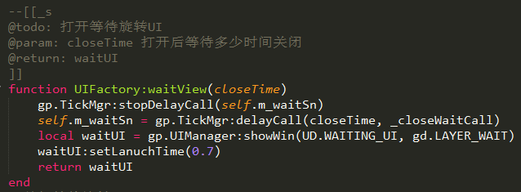
并在game_ui_def中，定义默认的标准配置
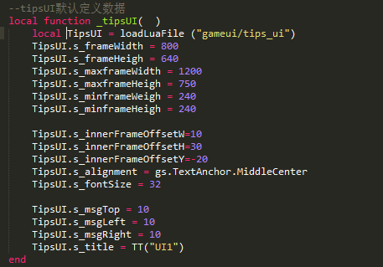

其它常用方法
引用数据获取
local ref = gp.RefMgr:getData("test_ref")
游戏文本获取
local text = TT(textKey)

